Jueves
07
de Octubre

Tercero de Primaria
Artes

Dibujemos con puntos y líneas divertidas

Aprendizaje esperado: Observa distintas manifestaciones artísticas plásticas y visuales en formato bidimensional, para reconocer sus semejanzas y diferencias.

Énfasis: Reconoce los tipos de figuras en distintas obras bidimensionales: pinturas, bocetos, litografías, dibujos, entre otros; así como algunos elementos de las artes que los conforman: color y forma.

¿Qué vamos a aprender?

Identificarás diferentes elementos de las manifestaciones plásticas bidimensionales como son: El punto y la línea como elementos importantes para crear un dibujo libre.

Para saber más explora los libros que tengas en casa sobre el tema Apreciación estética y creatividad, o en Internet.

¿Qué hacemos?

Recuerdas lo visto en la sesión anterior sobre el concepto de bidimensionalidad y las diferentes formas de expresión: figurativas, abstractas, geométricas, naturales. Las seguirás utilizando y conocerás algo más.

Conoce la experiencia de Erik Acosta un alumno como tú, que expresa sus ideas y dudas sobre el arte bidimensional.

El alumno Erik Acosta de la Escuela Miguel Hidalgo, del Estado de Chiapas, comentó que, en su comunidad, cada año hacen exposiciones y escucha todo el tiempo, que existen diferentes manifestaciones Plásticas y pregunta:

¿Cuáles son esas manifestaciones?

Respuesta: “Las manifestaciones plásticas son aquellas cuyos productos u obras finales son tangibles, es decir, son reales y se pueden ver y/o tocar, como el dibujo, litografías, la pintura, etc.”

Observa el siguiente dibujo.

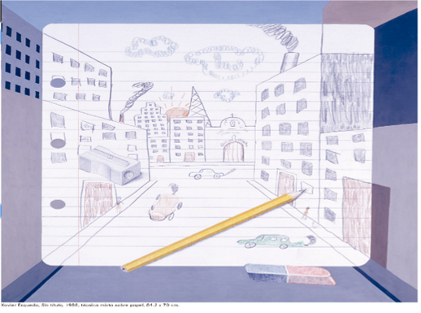

Xavier Esqueda (1988) sin título, dibujo, pág.23 Fichero didáctico SEP, Primer grado (2014)

Fuente: https://historico.conaliteg.gob.mx/H2014P1EAM.htm#page/23

Reflexión: En este dibujo puedes observar una ciudad y los materiales con los que se realizó, siendo una manifestación plástica bidimensional, con soporte plano.

El siguiente es una litografía del Pintor y escultor Pablo Picasso titulada: Interpretación de la metamorfosis de un toro, estilización y síntesis, reproduce la idea de un toro desde lo natural hasta lo abstracto.

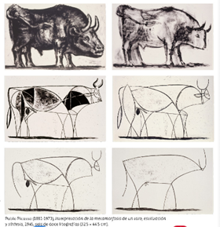

Pablo Picasso (1881-1973) interpretación de la metamorfosis de un toro, estilización y síntesis, litografías, pág.46 libro de texto SEP, sexto grado 2011

Fuente: https://libros.conaliteg.gob.mx/P6EAA.htm#page/46

Reflexión: En esta manifestación artística el pintor solo presenta 6 de 12 litografías, en donde se ve la simplificación de la figura, hasta llegar a la última obra con muy pocas líneas. Una litografía es una técnica, en donde se hace un dibujo y se plasma en una placa metálica y se puede imprimir.

Observa la pintura “Los tres músicos” de Pablo Picasso y es una obra maestra de la historia del arte y se inscribe dentro de la fase del cubismo.

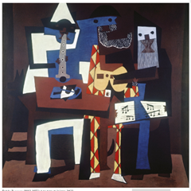

Pablo Picasso (1881-1973) Los tres músicos, pintura, pág. 18 libro de texto SEP, sexto grado 2011
Extraído de: https://libros.conaliteg.gob.mx/P6EAA.htm#page/18

Reflexión: Aquí puedes observar una pintura realizada sobre un soporte de tela, en donde el pintor hace uso de figuras geométricas y el uso limitado del color, representando a tres músicos y sus instrumentos.

Lee el siguiente Cuento del Libro del Rincón. SEP. “El Punto” de H. Reynolds Peter.

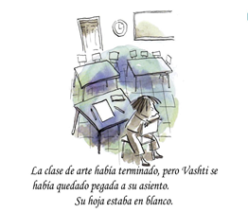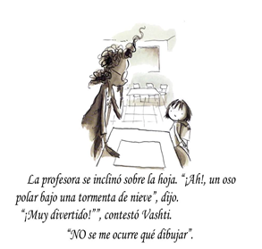

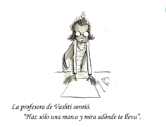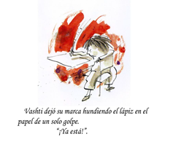

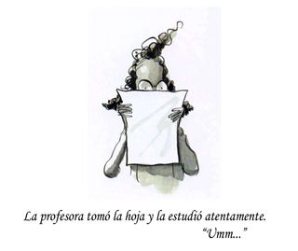
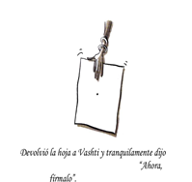

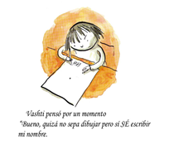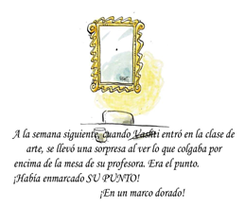

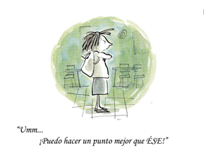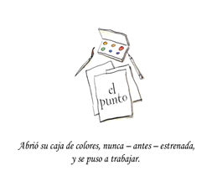

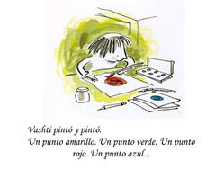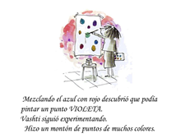

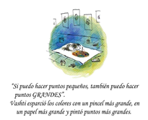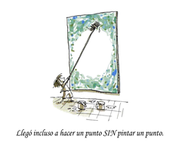

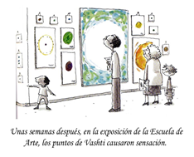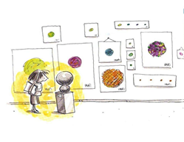

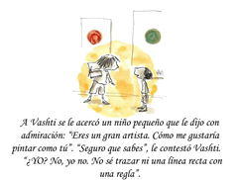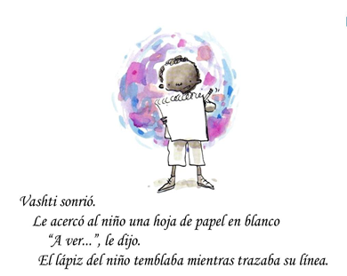

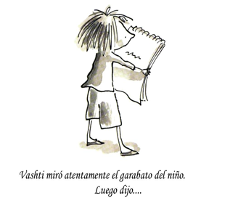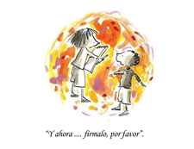

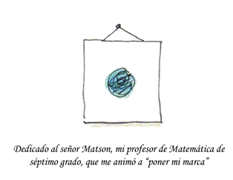

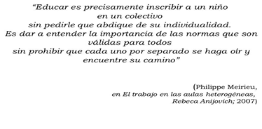

Realiza las siguientes actividades.

“El mundo del Punto y la línea”

Después de tu lectura del Libro del Rincón “El Punto” imagina, ¿Cómo sería el mundo de un punto?

Respuesta: Yo creo que su mundo sería muy grande y el punto muy pequeño, divertido y muy colorido.

Define qué es el punto.

“El punto es la mínima expresión que se crea entre el lápiz o cualquier elemento sobre un soporte”.

¿Cómo se podría mover ese punto?

Respuesta: De muchas formas (hacia arriba, hacia abajo, a la derecha, a la izquierda, en diagonal, en caminito).

Sabías la definición de línea. “La línea está formada por la unión de varios puntos”.

Realiza ejercicios de desplazamiento en línea (ejemplo: de su posición neutral, desplazamiento con los pies hacia la derecha simulando una línea recta).

¿Se podrán formar diferentes líneas?

Respuesta: Sí, se pueden formar líneas rectas (horizontales, verticales, inclinadas o diagonales) líneas curvas, onduladas, en espiral y en zigzag.

Dibuja en tu cuaderno los diferentes tipos de líneas.

Observa el siguiente video, “Práctica del método mexicano de dibujo” que habla sobre técnicas de dibujo del arte prehispánico, haciendo uso de diferentes líneas.

- #ComunidadContigo. Práctica del Método Mexicano de dibujo.
https://www.youtube.com/watch?v=wdYzIpSQm_Y

Reflexión: ¿Te diste cuenta de todo lo que puedes desarrollar en ti mismo, siguiendo estas técnicas? También observaste la aplicación de diferentes tipos de líneas para dibujar e invitó a experimentar con repeticiones de líneas y colores.

“Con puntos”

Realiza un dibujo a partir de puntos.

Utiliza una hoja, lápiz, goma y colores.

Dibuja tu fruta favorita con lápiz (de forma tenue).

Dibuja el contorno de tu fruta favorita con puntos utilizando un color oscuro.

Rellena la fruta con puntos del color de su elección.

“Paisaje con líneas”

Ahora dibuja un paisaje y le darás color a partir de líneas rectas (horizontales, verticales, inclinadas o diagonales y líneas en zigzag).

Utiliza una hoja y colores, plumas de colores o plumones.

Dibuja tu paisaje preferido con lápiz (de forma tenue) en la hoja.

Cada elemento realizado será rellenado con líneas de diferentes tipos y de colores diferentes (Ejemplo: El tronco de un árbol se rellena con líneas verticales y con color café, el follaje, con líneas inclinadas en diferente dirección y con diferentes tonos de verde).

¿Cómo ha sido tu experiencia al emplear diferentes tipos de líneas rectas?

“A jugar con las curvas”

Recuerda que también hay líneas curvas, curvas en S, onduladas y en espiral.

En esta actividad las utilizarás:

Requieres de una hoja, colores, plumas de colores o plumones.

En la hoja realiza diferentes tipos de líneas curvas de forma libre.

Toma 2 colores juntos (de diferente tono o color).

Cambia de colores, al cambiar de líneas curvas.

Al final muestra el dibujo a quien te acompaña y comenta tu experiencia de haber empleado 2 colores al mismo tiempo para realizar los diferentes tipos de líneas curvas.

El Reto de Hoy:

Realiza el siguiente reto: “Encuentra la figura”

Puedes realizar la actividad en compañía de tu familia.

Materiales:

- Una hoja blanca.
- Colores o plumones.

Coloca diversos puntos en la hoja blanca.

Busca alguna figura y únela con líneas de diferentes tipos.

Una vez que tengas la figura, delimítala o remarca el contorno con algún color.

Rellena la figura con puntos (de diferentes tamaños y colores).

Recuerda que en esta actividad estas empleando puntos y líneas.

Variante:

Realiza varios puntos por la hoja blanca.

Une cada punto con líneas (puedes hacer uso de una regla).

A cada figura que se forme, dale color haciendo uso de puntos, líneas rectas y curvas.

Por último, busca una figura (gira en todas direcciones la hoja y observa).

Una vez que encuentres tu figura, remarca el contorno con color negro.

Repaso:

Identificaste algunas manifestaciones plásticas bidimensionales como: El dibujo, el boceto, la litografía y la pintura.

Identificaste algunos elementos plásticos como: El punto y la línea, a base del dibujo.

Leíste el cuento de “El punto” de Peter H. Reynolds.

Realizaste diferentes producciones empleando estos elementos:

El dibujo de tu fruta favorita con puntos.

Dibujo de un paisaje con líneas rectas.

Dibujo libre con diferentes curvas.

Y realizaste el reto de encontrar la figura, empleando puntos y líneas.

Platica en familia lo que aprendiste, seguro entre todos pueden explorar estos movimientos.

¡Buen trabajo!

Gracias por tu esfuerzo.

